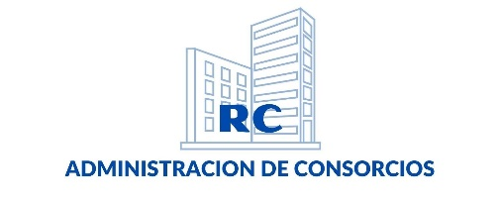
Señores propietarios e inquilinos:
Se les recuerda que este es el último mes en donde para cancelar deudas de expensas, a partir del primero de junio entran en vigencia los punitorios establecidos por el índice de vida del INDEC.
La administración.

